PRESSMEDDELANDE
10 december 2018

Nya SeniorBarometern visar:
Sveriges seniorer håller på traditionerna när det gäller julmaten – men väljer bort julgranen

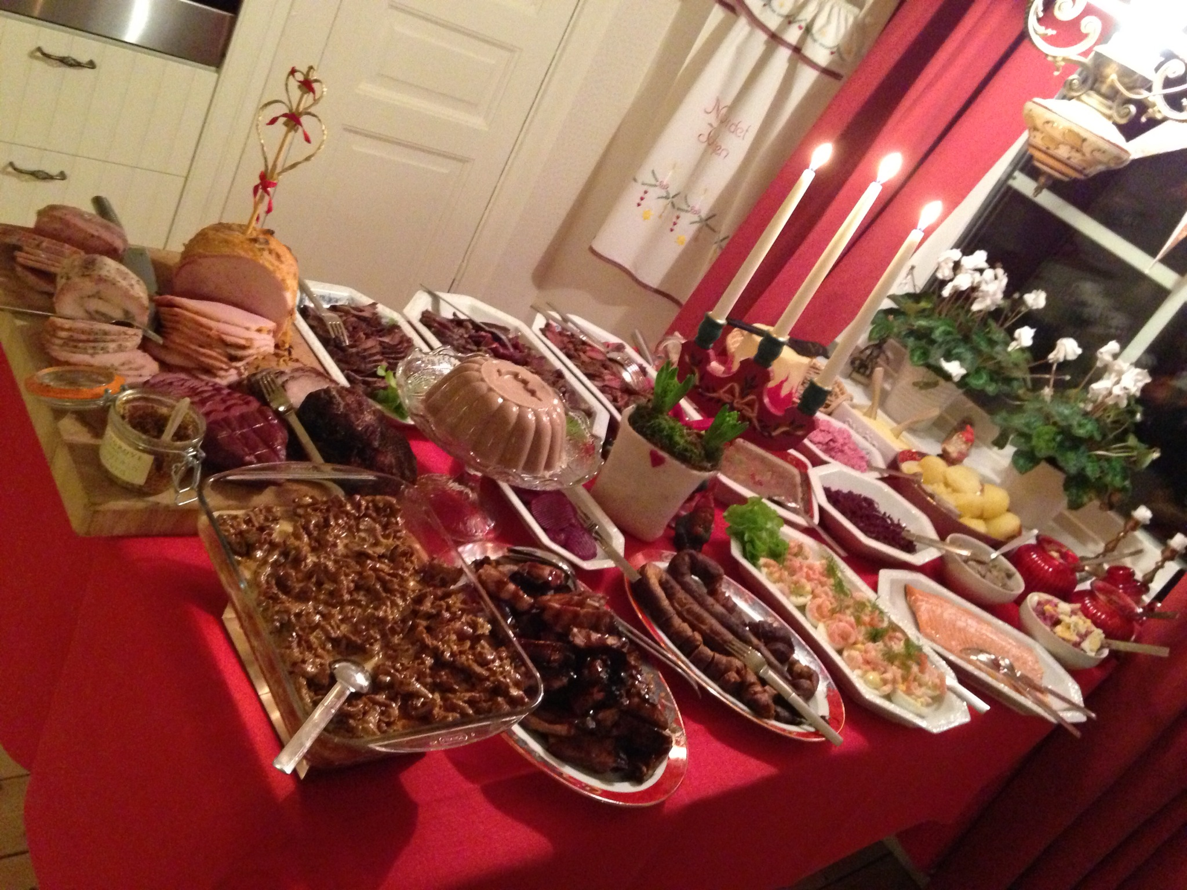
Nästan alla seniorer (+55 år) i Sverige, 94 procent, firar jul. Det visar den senaste SeniorBarometern, en undersökning genomförd av medlemsföretaget Smart Senior, där närmare 5 500 seniorer medverkat. Svenska seniorer håller på jultraditionerna och firar främst julafton tillsammans med familj och släkt. Ingen jul utan julskinka och inlagd sill på julbordet. Det alternativa julbordet är inget för 55-plussarna. Dock har ålen, grisfötterna och kalkonen hamnat på bottenplatserna när Sveriges seniorer listar sina julmatsfavoriter. Även julgranen har fått stryka på foten. Var tredje senior väljer bort julgranen helt och hållet, vilket är fler än de seniorer som faktiskt köper en äkta julgran.

Senaste SeniorBarometern, genomförd av medlemsföretaget Smart Senior, visar att de allra flesta seniorerna i Sverige firar jul, hela 94 procent. Det är ingen förändring från föregående års undersökning. Endast sex procent uppger att de inte firar jul alls.

Julafton firas främst tillsammans med familjen/släkten
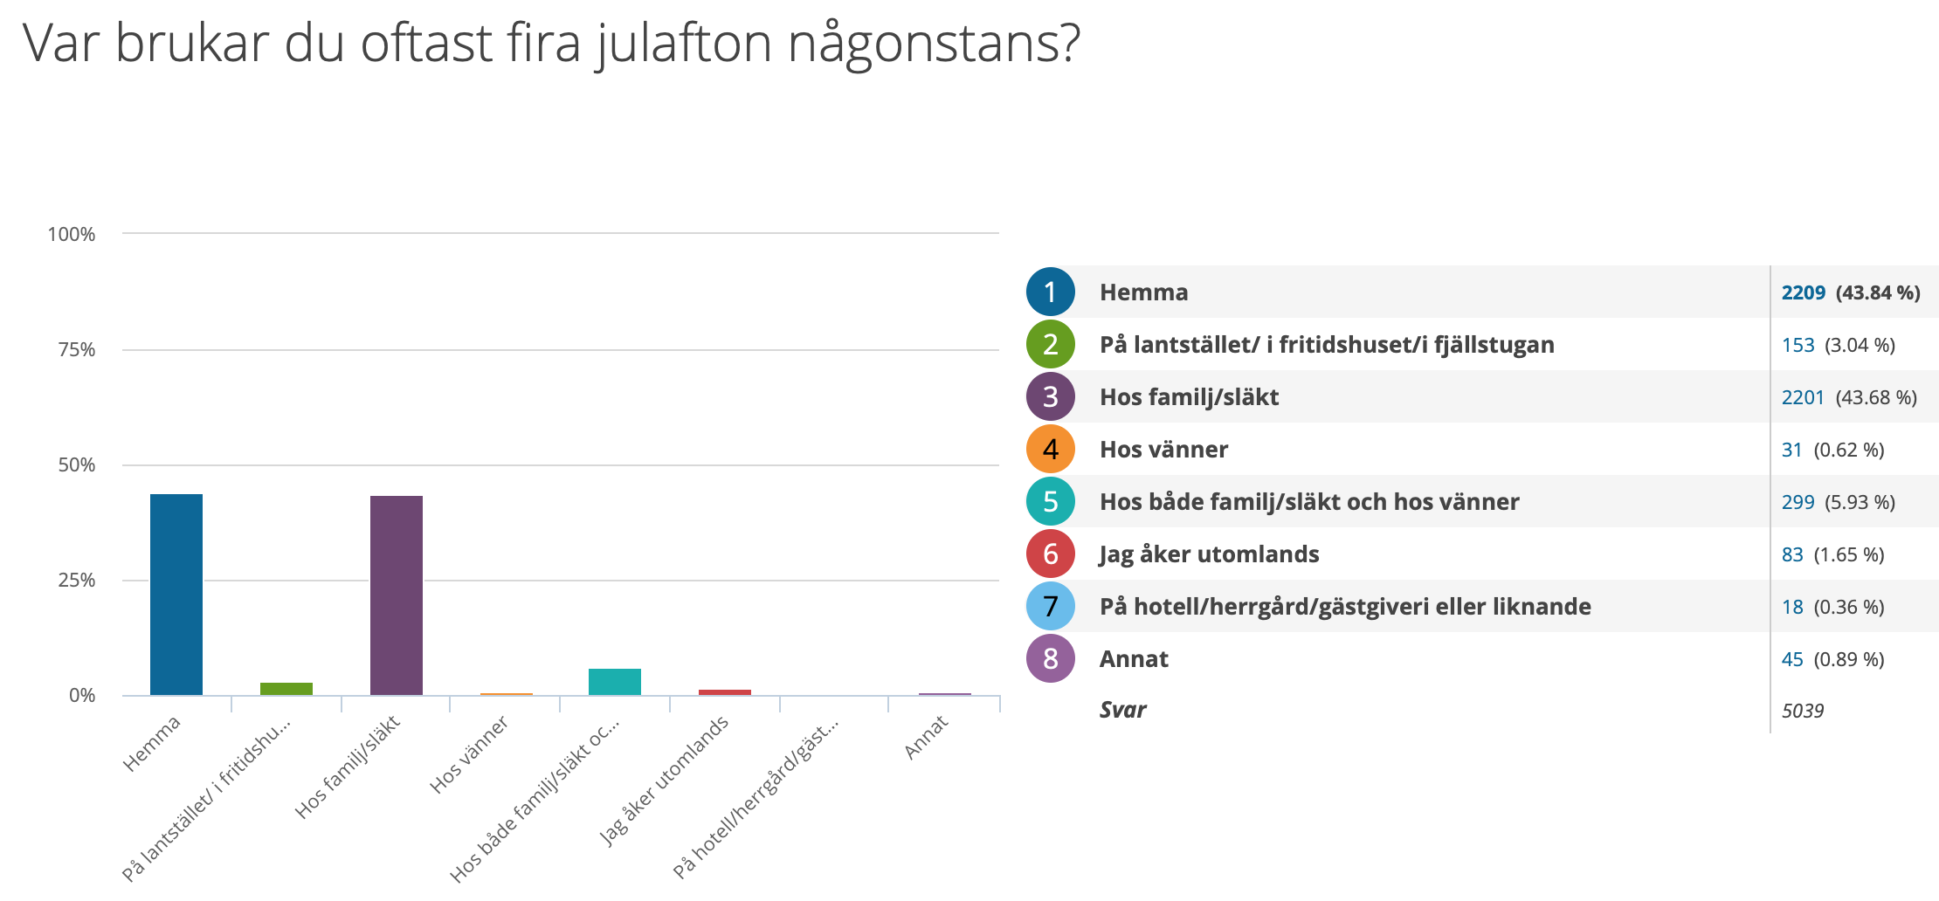
Av de 94 procent seniorer som firar jul spenderas julafton oftast tillsammans med familjen och släkten (85 procent). Elva procent av seniorerna uppger att de firar tillsammans med både familjen och vännerna och en procent att de firar med vänner. Närmare två procent av 55-plussarna uppger i undersökningen att de firar julafton själva.

Närmare hälften, 44 procent, av seniorerna uppger i undersökningen att de firar julen hemma. Lika många, uppger att de firar julen hos familjen/släkten. Sex procent uppger att de firar julen hos både familjen/släkten och hos vänner. Tre procent av seniorerna väljer att fira julen i fritidshuset och lite mer än en procent väljer att fira jul utomlands.

Julpyntet och julmaten är viktigt – men inte julgranen
76 procent av seniorerna säger att julpynt är lite till mycket viktigt inslag i juletider. Det är en liten minskning från föregående år då 79 procent uppgav att julpyntet är lite till mycket viktigt inslag för dem. För 18 procent av seniorerna är det mindre viktigt och sex procent av dem uppger att det inte alls är viktigt att julpynta.
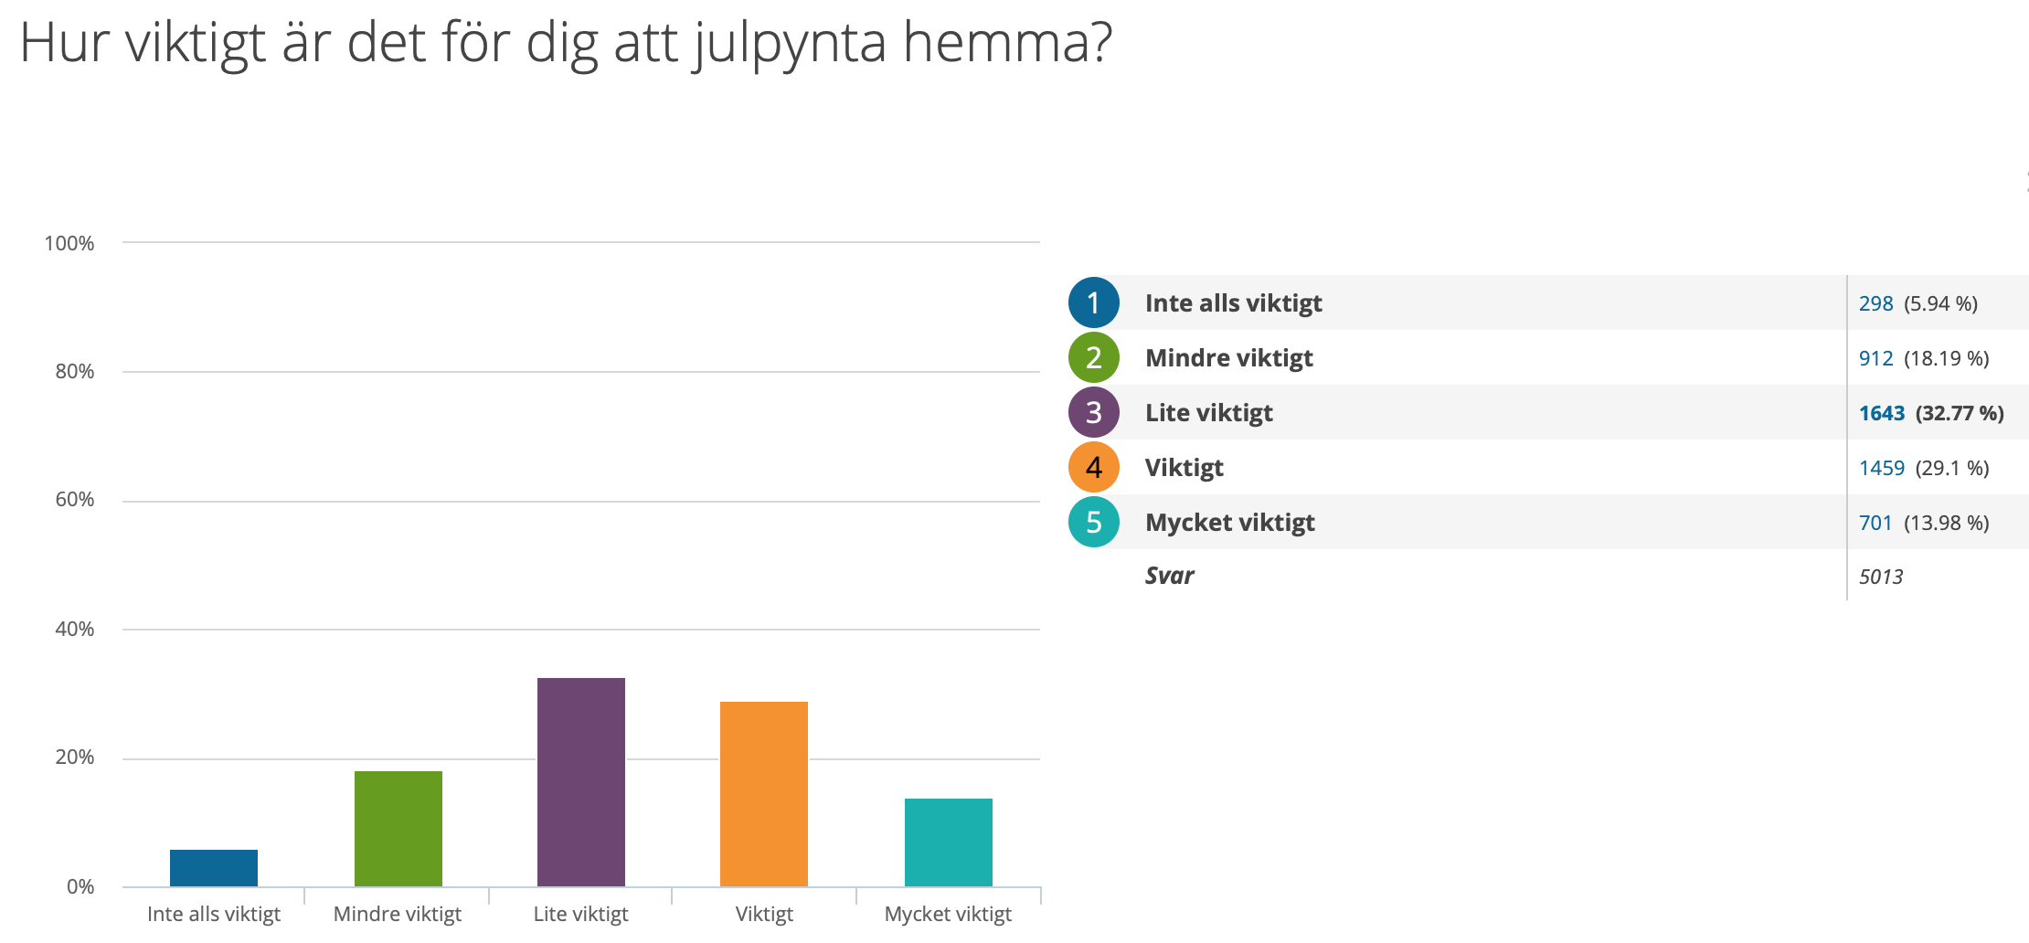
Dock väljer 33 procent av Sveriges seniorer bort julgranen helt och hållet. 31 procent väljer plastgran och 32 procent köper en riktig julgran. 3 procent väljer att köpa både en plastgran och en riktig julgran.
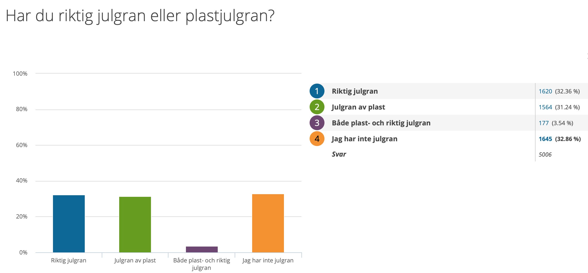

Var femte senior äter inte julbord
Trots att jultraditionerna är viktiga för seniorerna väljer var femte senior, 22 procent, att inte äta julbord. 67 procent uppskattar att de äter totalt 1-2 stycken julbord per år och 5,5 procent säger sig äta mellan 2-5 stycken julbord per år.
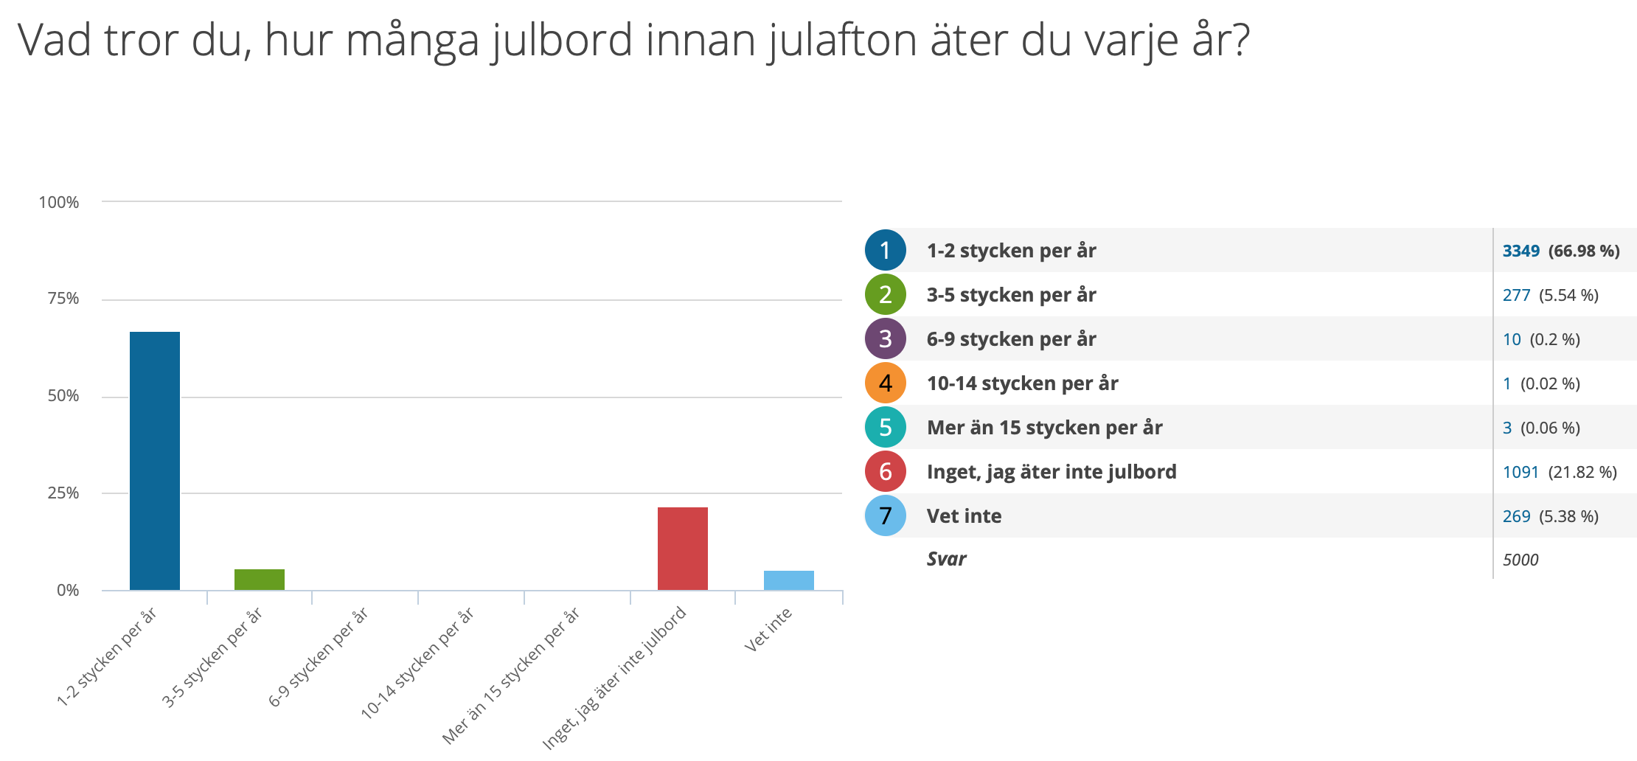

Julskinkan, den inlagd sillen och Janssons Frestelse toppar i år igen
Inget julbord utan julskinka (88 procent), inlagd sill (77 procent) och Janssons Frestelse (63 procent) när Sveriges seniorer uppger vilka tre maträtter de inte vill vara utan på julbordet. I jämförelse från föregående år har vikten av julskinka (87 procent), inlagd sill (73 procent) och Janssons Frestelse (60 procent) ökat. Dock hamnar grisfötter, kalkon och ål långt ned på önskelistan om vad som ska finnas på seniorernas julbord. I Norrbotten och i Skåne är dock ålen fortfarande ett viktigt inslag på julbordet, då lite mer än 13 procent av skåningarna och norrbottningarna uppgett att de vill ha denna delikatess serverad.
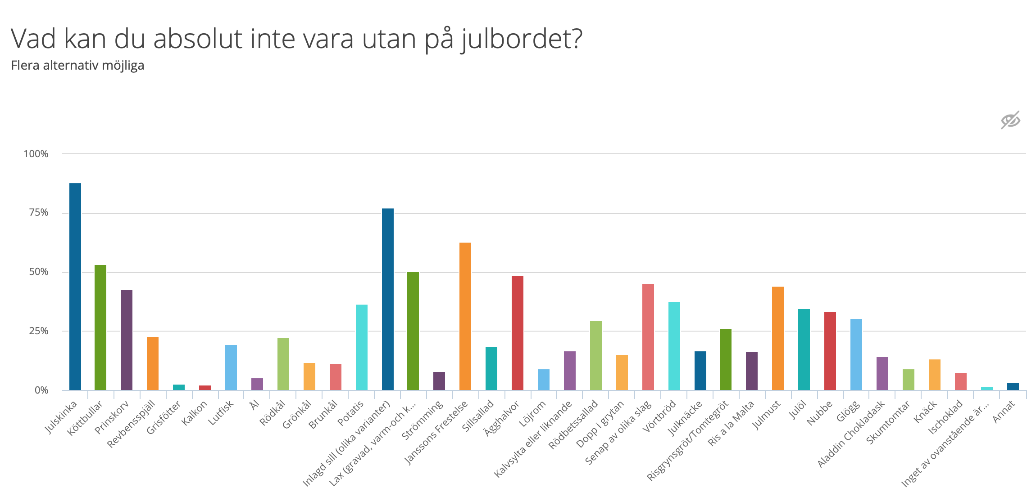

Alternativa julbord? Inget för Sveriges seniorer
Det är det traditionella julbordet som lockar de allra flesta, hela 91 procent av seniorerna föredrar den klassiska varianten. Alternativa julbord, så som vegetariskt (1,6%), asiatiskt (0,36%) och fisk- och skaldjursjulbord (5,2%) faller inte Sveriges seniorer i smaken.
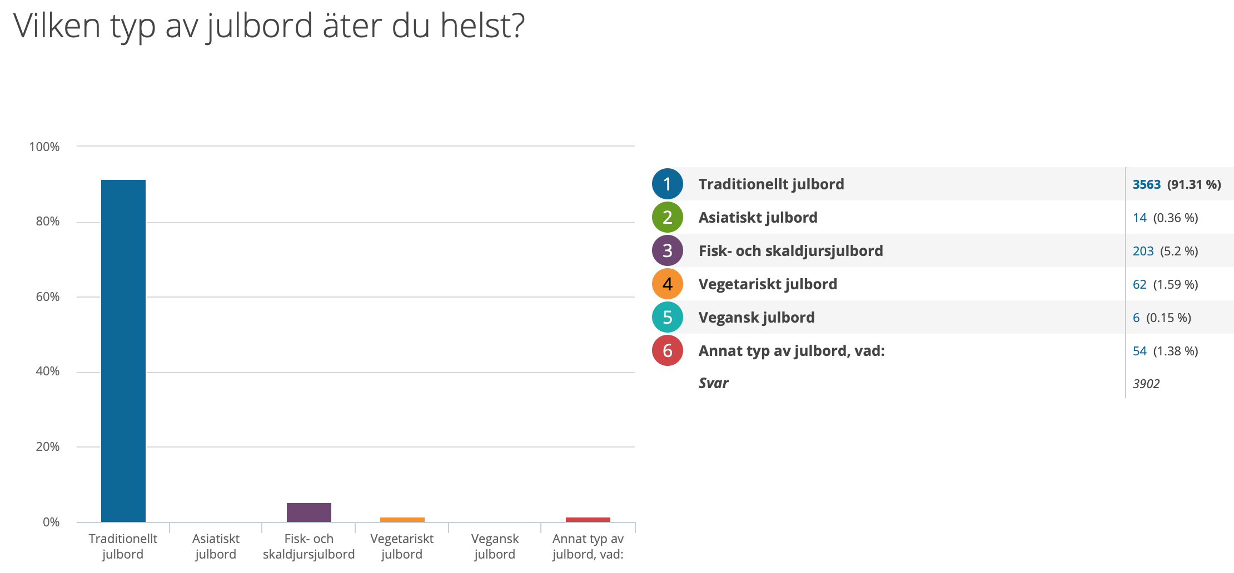

Allt färre lagar julmaten själva
Närmare 10 procent av seniorerna lagar all sin julmat själva. Det är en minskning från föregående år då 13 procent uppgav att de lagade all sin julmat själva. 21 procent av seniorerna uppger att de lagar det allra mesta av julmaten själva (2017: 26%) och 15 procent (2017: 19%) blandar egenlagad och färdiglagad julmat. Endast 0,8 procent (2017: 2%) köper all julmat färdiglagad och 5,5 procent (2017: 8%) uppger att de blir bjudna på julmaten.
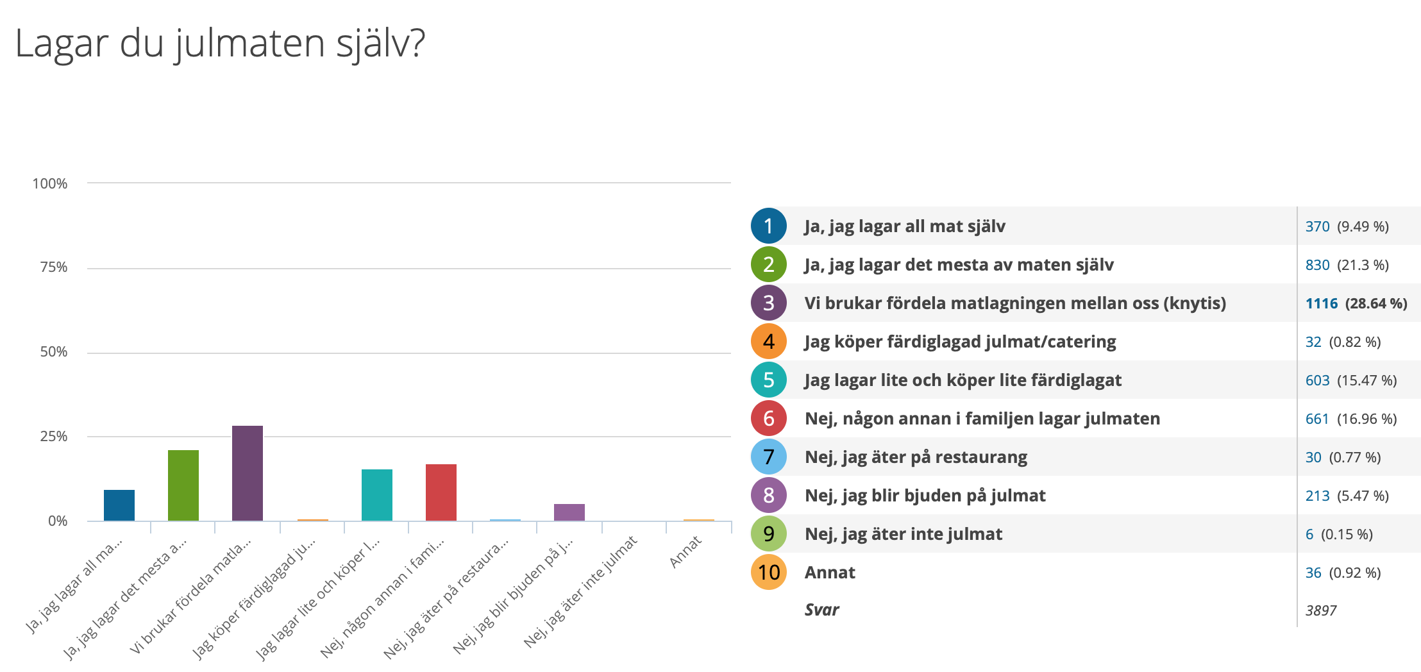

Julklapps- och julpyntshets stressar
För 83 procent av seniorerna känns julen inte alls stressande. Föregående år visade resultatet att 86 procent inte stressades av julen. Dock upplever 14 procent i år att julen är stressande, precis som föregående år.
32 procent av de som känner sig stressade säger att mindre press på att köpa julklappar skulle göra julen mer harmonisk. 14 procent uppger att det bästa sättet att få en harmonisk jul är att resa utomlands, detta trots att endast lite över en procent uppger att de faktiskt firar jul utomlands.

Men trots upplevd julstress vill 55 procent av seniorerna inte förändra något alls för att undvika stress.
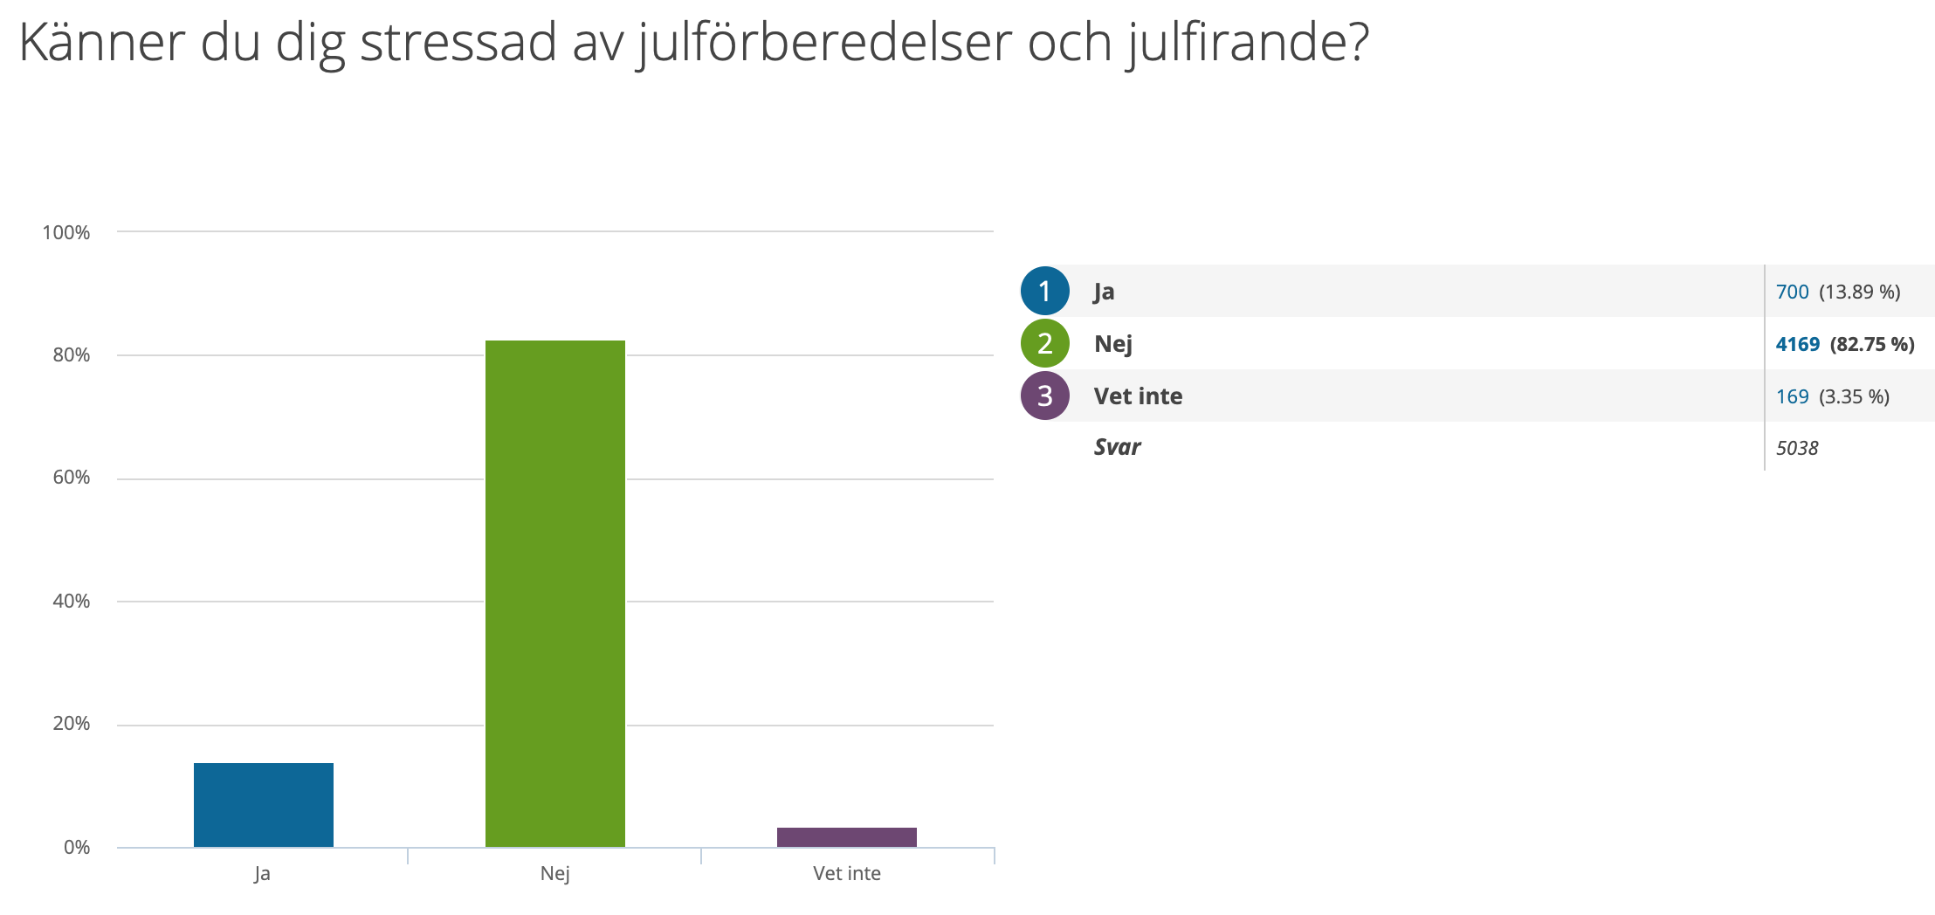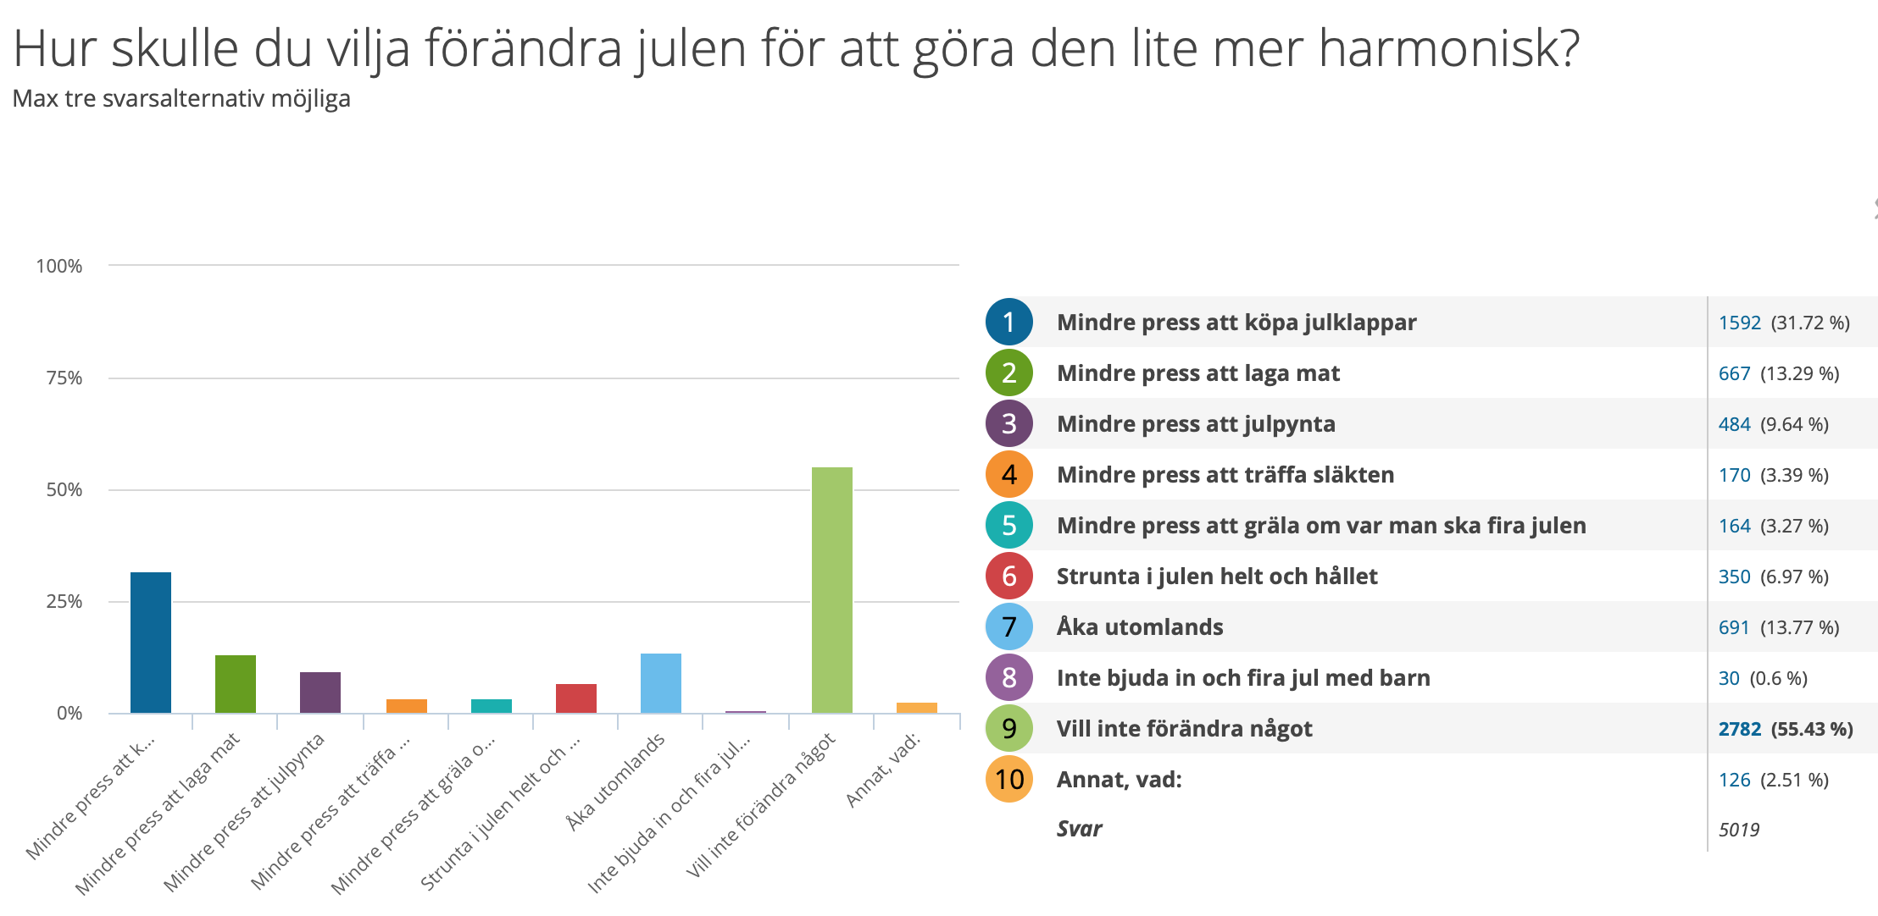

Ingen jul utan att smaka av julskinkan kvällen innan
Över hälften, 51 procent av Sveriges seniorer uppger att avsmakningen av julskinkan kvällen innan är den jultradition som de inte kan leva utan. 49 procent uppger julmusik är absolut viktigaste inslaget i julfirandet. På tredje plats hamnar adventsfirandet (37 procent) och först på fjärde plats kommer att se på Kalle Anka och hans vänner (30 procent). Julklappar hamnar först på en femte plats (23 procent). Julbön och midnattsmässan i kyrkan lockar minst med fem respektive drygt fem procent.
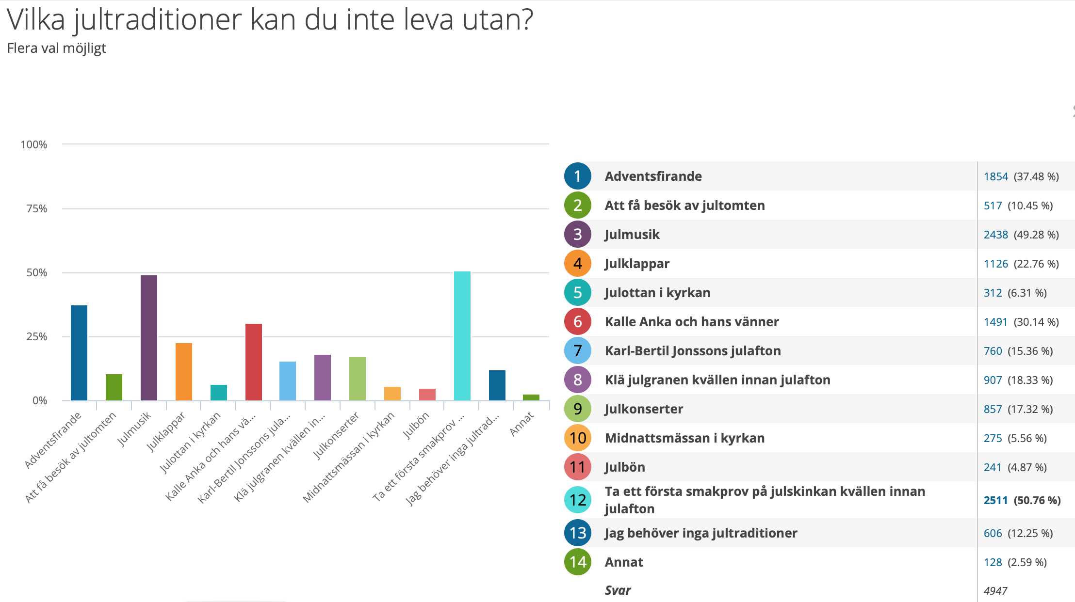

Om SeniorBarometern
SeniorBarometern är en återkommande, internetbaserad, oberoende och opolitisk undersökning som speglar seniorernas, 55 plussarnas, åsikter inom olika områden. SeniorBarometern lyfter även dagsaktuella frågor och ämnen som berör målgruppen. Det är frivilligt att vara med och är helt kostnadsfritt. Man kan när som helst välja att lämna SeniorBarometern och väljer själv om man vill avstå från att besvara en enkät.

För bildmaterial, vänligen besök: Smart Seniors nyhetsrum

För mer information, vänligen kontakta:
Mathias Lang
VD, Smart Senior
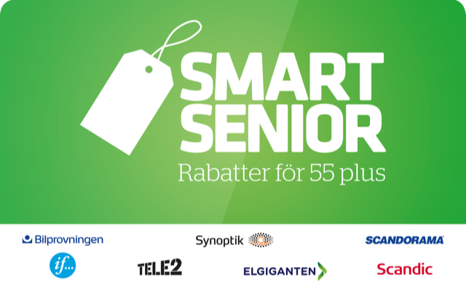
Mobil: 0700 525 246
Mail: mathias.lang@smartsenior.se

Om Smart Senior
Smart Senior är Sveriges största medlemsföretag för alla som fyllt 55 år. Medlemskapet ger tillgång till hundratals rabatter från mängder av företag inom olika branscher. Smart Senior har även nära samarbete med de flesta pensionärsförbund och andra föreningar. Smart Senior hjälper företag att komma i kontakt med Sveriges starkast växande och köpstarka målgrupp – seniorerna. Varje år fyller ungefär 150 000 personer 55 år och idag finns nästan 3 miljoner 55 plussare i Sverige. För mer information, vänligen besök: www.smartsenior.se

